Муниципальное казенное общеобразовательное учреждение
«Сурхачинская средняя общеобразовательная школа»

Мероприятие посвященное
75- летию снятия блокады Ленинграда.

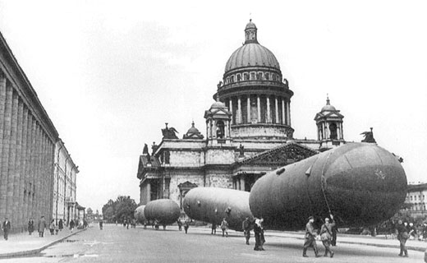

Сурхачи 2019г.

Мероприятие, посвященное 75-летию снятию блокады Ленинграда.

С целью воспитания нравственно-патриотических качеств, сознательности, сопричастности к великим историческим событиям, расширения кругозора учащихся в рамках исторически значимых событий нашей страны у молодого поколения и ознакомления учащихся с героями обороны Ленинграда 26 января 2019 года в МКОУ «Сурхачинская СОШ» был проведен урок мужества «Снятие блокады Ленинграда» для учащихся 6-11 А классов МКОУ «Сурхачинская СОШ ».
Для детей были организованы выставка книг посвященных блокаде Ленинграда , просмотр документального фильма и познавательная беседа, сопровождающася презентацией. В ходе мероприятия ребята узнали о самом красивом городе мира, о желании Гитлера стереть этот город с лица земли, об окружении Ленинграда фашисткими войсками, о жесточайших условиях жизни в кольце врагов, о мужестве и героизме жителей блокадного города, о наших земляке - участниках обороны Ленинграда.
Блокада Ленинграда — военная блокада немецкими, финскими и испанскими войсками во время Великой Отечественной войны Ленинграда (ныне Санкт-Петербург) длилась с 8 сентября 1941 года по 27 января 1944 года (блокадное кольцо было прорвано 18 января 1943 года) — 872 дня.
В истории осады Ленинграда самым трагическим периодом была зима 1941–1942 годов. Вся тяжесть легла на плечи рядовых ленинградцев. За годы блокады от голода, холода, бомбёжек и артобстрелов погибло 850 тыс. мирных жителей. Для Гитлера вопрос о судьбе Ленинграда решался однозначно: город должен был подвергнуться полному уничтожению. К концу 1942 года в городе осталось 669 тыс. жителей из 2,5 млн.
Приказом Верховного Главнокомандующего от 1 мая 1945 года Ленинград был назван городом-героем за героизм и мужество, проявленные жителями города во время блокады. 8 мая 1965 года Указом Президиума Верховного Совета СССР Город-герой Ленинград был награждён орденом Ленина и медалью «Золотая Звезда».
Многие соединения и части, сформированные в Дагестане, участвовали в снятии блокады Ленинграда. В фондах музея найдена информация о земляках-дагестанцев, участниках обороны Ленинграда: выявлены фотографии, фамилии участников обороны Ленинграда.

Учащиеся нашей школы вместе с директором школы Гасановым М.А. в июне месяце 2018 года ездили в Санкт-Петербург и посетили Пескаревскую мемориальную кладбище. Возложили, цвети к монументу Родина-матьи обелиску воинам – дагестанцам павших в боях за оборону Ленинграда

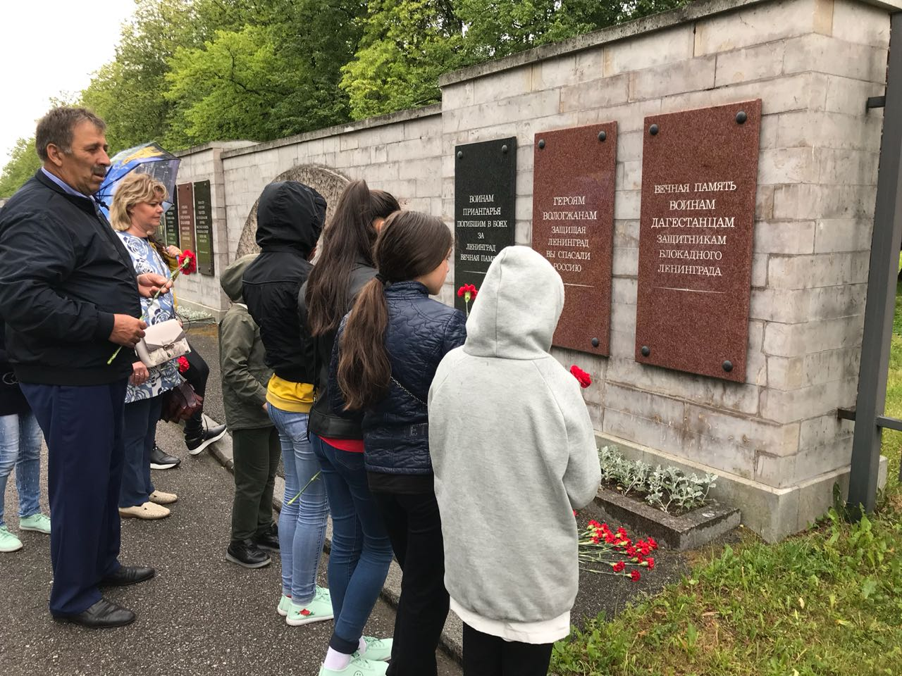

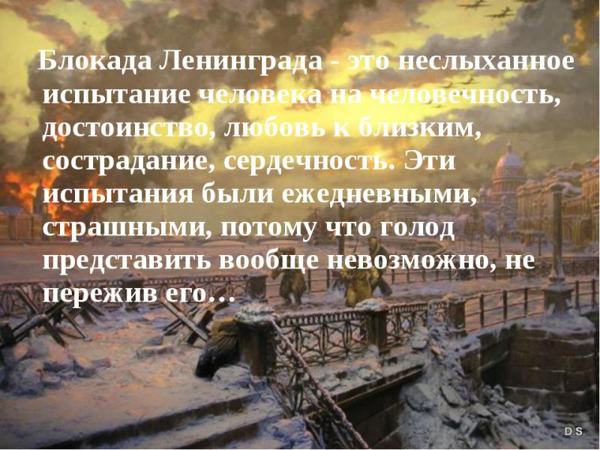

Утверждаю
Директор школы
_______Гасанов М.А.
Приложение к приказу от «21 » января_2019 г.№ 27

План
мероприятий, посвященных снятию блокады Ленинграда в МКОУ «Сурхачинская СОШ»

№  п\п | Название  мероприятия | Форма проведения мероприятия | Дата проведения  мероприятия | Ответственные
1. | Торжественное мероприятие, посвящённое 75 – летии снятию блокады Ленинграда и 76-летию прорыва блокады | Обшешкольная линейка | 25.01.2019г. | – Адмнистрация  школы
2. | Классные часы: «Подвиг защитников Ленинграда»,  «Мужество и стойкость»,  «Ленинград сражался и победил»,  «Читая дневник Тани Савичевой» | Проведение классных часов с обучающимися 1-11 классов | 21.01. – 26.01.2019г. | – вожатая, классные руководители
3. | Конкурс рисунков «Блокадное кольцо» | Выставка рисунков, посвящённых Дню снятия блокады Ленинграда | 25.01. – 26.01.2019г. | вожатая,  руководитель кружка
4. | Конкурс школьных стенгазет: «Память нашу не стереть годами!» | Выставка газет обучающихся, посвящённая памятным датам | 21.01. – 26.01.2019г. | Вожатые, классные руководители
5. | Уроки мужества, «Сплав мужества и стойкости героев Ленинграда» | Познавательные уроки, посвящённые памятным датам | 21.01. – 26.01.2010г. | Учитель истории
6. | Кинолекторий "Блокадный Ленинград» | Просмотр художественных и документальных фильмов о снятии блокады Ленинграда | 21.01. – 26.01.2019г. | – зам. дир. по УВР, вожатая, – учитель истории
7. | Конкурс чтецов, посвященный  75-летию снятия блокады Ленинграда «Была война, была блокада…», «По следам великого мужества», «Был город-фронт, была Победа…» | Школьный конкурс чтецов, посвященный  75-летию снятия блокады Ленинграда | 21.01. – 26.01.2019 | – вожатая, учителя русского языка и литературы
8. | Книжная выставка «Подвиг защитников Ленинграда», «Город мужества и славы» | Выставка в библиотеках, посвященная, 75-ой годовщине снятия блокады Ленинграда | 21.01. – 26.01.2019 | -библиотекарь

Книжная выставка, посвященная 75-летию снятия блокады Ленинграда.

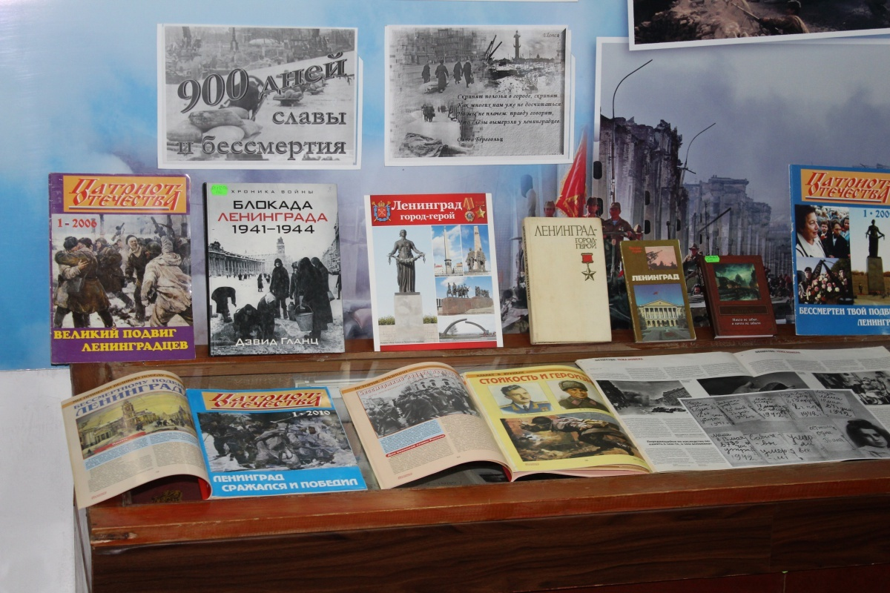

Ход мероприятий повященный 75-летию снятия блокады Ленинграда.

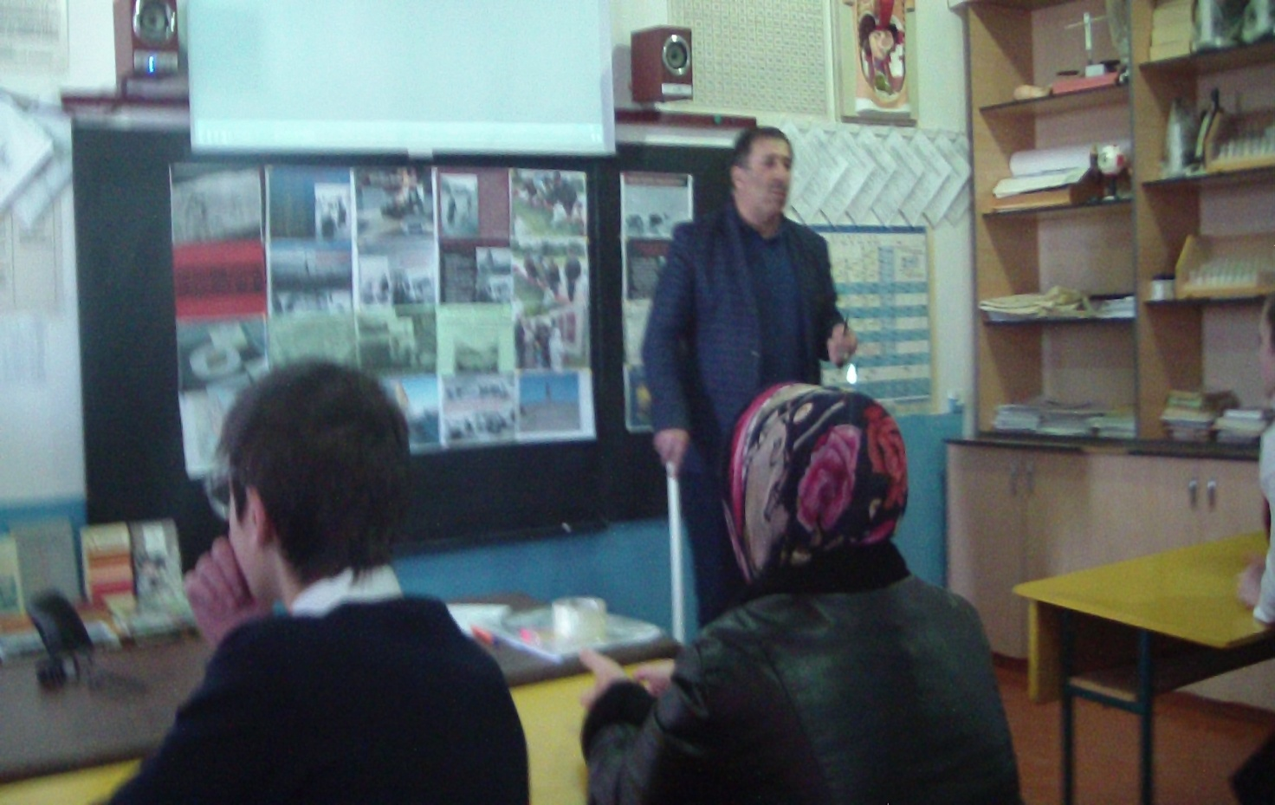

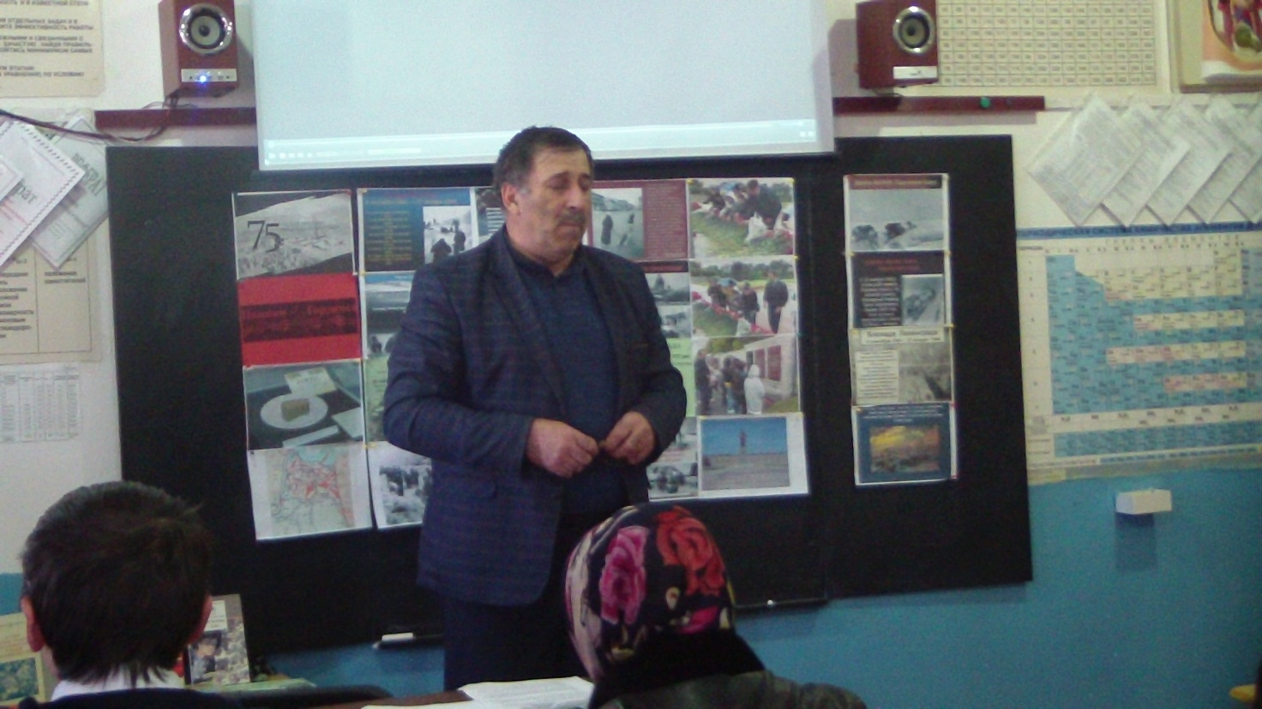.
Минута молчания
